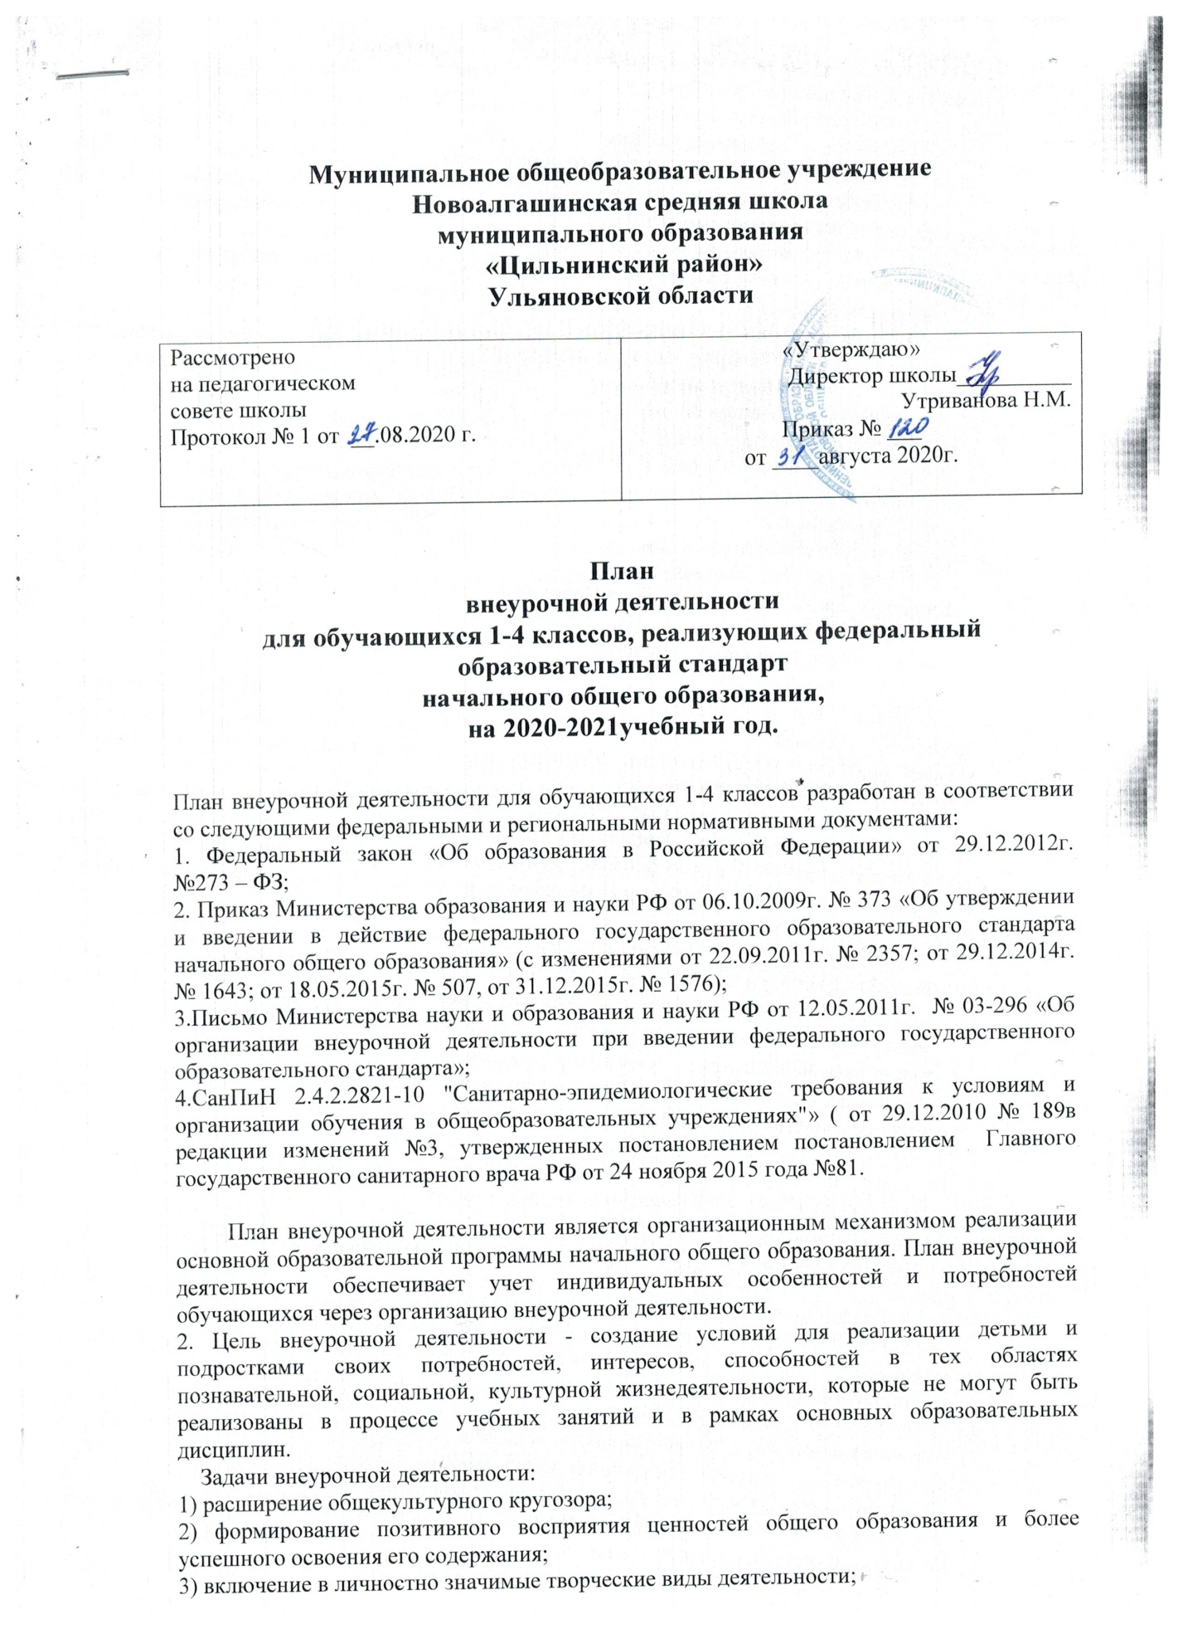
4) формирование нравственных, духовных, эстетических ценностей;
5) участие в общественно значимых делах;
6) помощь в определении способностей к тем или иным видам деятельности
(художественной, спортивной, технической и др.) и содействие в их реализации в творческих объединениях дополнительного образования;
7) создание пространства для межличностного общения.
Содержание занятий, предусмотренных в рамках внеурочной деятельности, формируется с учётом пожеланий обучающихся и их родителей (законных представителей) и реализуется посредством различных форм организации, таких, как экскурсии, кружки, круглые столы, конференции, диспуты, олимпиады, конкурсы, соревнования и т.д.
3. Направления внеурочной деятельности
В соответствии с требованиями федерального государственного образовательного стандарта внеурочная деятельность в школе организуется по следующим направлениям:
- Спортивно-оздоровительное
- Общеинтеллектуальное
- Общекультурное
- социальное
-духовно-нравственное
которые отражены в программах внеурочной деятельности:
- «Этикет и культура общения;
- «Культура, быт и традиции народов Поволжья»;
- «Умелые руки»;
- «Экологическая тропа исследований»

Цель курса «Этикет и культура общения» -воспитание грамотной культурной личности, знакомство учащихся с нормами поведения в обществе, формирование умений выглядеть достойно и чувствовать уверенно в различных жизненных ситуациях в соответствии с нормами поведения.
Цель курса «Культура, быт и традиции народов Поволжья» - знакомство учащихся с культурно-историческим прошлым народов, населяющих Ульяновский регион, воспитание в детях духовно-богатой, нравственно-ориентированной личности через приобщение их к культурному региональному наследию, формирование у школьников эстетического самосознания.
Цель курса «Экологическая тропа исследований» :
- осознание ребенком неразрывного единства мира природы и человека;
- постижение причинно-следственных связей в окружающем мире;
- формирование первоначальных понятий о путях созидания своего здоровья;
- формирование начала экологического мировоззрения и культуры.
- Цель курса «Умелые руки» - саморазвитие и развитие личности каждого ребенка в процессе освоения мира через его собственную творческую предметную деятельность.

Принципы организации внеурочной деятельности:
- соответствие возрастным особенностям обучающихся;
- преемственность с технологиями учебной деятельности;
- опора на традиции и положительный опыт организации внеурочной деятельности в школе;
- опора на ценности воспитательной системы школы;
- свободный выбор на основе личных интересов и склонностей ребенка.
Особенностью внеурочной деятельности является интеграция урочной, внеурочной и внешкольной деятельности. Содержание внеурочной деятельности дополняет, расширяет, конкретизирует представления учащихся о мире и о себе и создает условия для применения полученных знаний в разнообразной деятельности созидательного характера.
Планируемые результаты внеурочной деятельности
Первый уровень – приобретение школьником социальных знаний.
Второй уровень – получение школьником опыта переживания и позитивного отношения к базовым ценностям общества, ценностного отношения к социальной реальности в целом.
Третий уровень– получение школьником опыта самостоятельного общественного действия.
Часы внеурочной деятельности используются по желанию учащихся и их родителей с учетом специфики данного образовательного учреждения. План предусматривает проведение занятий отдельно по классам.
Новоалгашинская средняя школа МО «Цильнинский район» Ульяновской области является целостной открытой социально- педагогической системой, создающей комплексно-образовательное пространство для развития каждого обучающегося средствами внеурочной деятельности и дополнительного образования.
Таким образом, план внеурочной деятельности на 2020-2021 учебный год создаёт условия для повышения качества образования, обеспечивает развитие личности обучающихся, способствует самоопределению обучающихся в выборе дальнейшего профиля обучения с учетом возможностей педагогического коллектива.
4. Режим организации внеурочной деятельности
Расписание занятий внеурочной деятельности составлено с учетом наиболее благоприятного режима труда и отдыха обучающихся (в соответствии с действующими нормами СанПиН и соответствует различным сменам видов деятельности школьников). В 1 классе 33 учебные недели, в 2-4 классах -35. Занятия проводятся во второй половине дня после динамической паузы педагогами школы в библиотеке, в классных кабинетах. Продолжительность одного занятия составляет от 30 до 40 минут (в соответствии с нормами СанПин.) При работе с детьми осуществляется дифференцированный подход с учетом возраста детей и этапов их подготовки, чередованием различных видов деятельности (мыслительной, двигательной).

Таблица - сетка часов внеурочной деятельности обучающихся
1-4-х классов, реализующих федеральный государственный образовательный стандарт

Направление | Название курса | Кол-во часов в неделю | 1кл. | 2кл. | 3кл. | 4кл.
Социальное | Экологическая тропа исследований | 1 |  | 1
Общекультурное | Этикет и культура общения | 1 |  |  | 1
 | Культура, быт и традиции народов Поволжья | 1 |  |  |  | 1
 | Умелые руки | 1 | 1

Расписание внеурочной деятельности
№ | Название кружка | ФИО  руководителя | класс | Время проведения
1. | Умелые руки | Долгова П.Н. | 1 | Понедельник  13.00-13.40
2. | Экологическая тропа исследований | Улендеева Л.В. | 2 | Понедельник  13.00-13.40
3. | Этикет и культура общения | Ильина О. Я. | 3 | Понедельник  13.00-13.40
4. | Культура, быт и традиции народов Поволжья | Савкина Н.К. | 4 | Понедельник  13.00-13.40

